下面通过一个案例来演示overflow属性的用法和效果，如例6-7所示。
- example07.html
- <!doctype html>
- <html>
- <head>
- <meta charset="utf-8">
- <title>overflow属性</title>
- <style type="text/css">
- div{
- width:100px;
- height:140px;
- background:#F99;
- overflow:visible; /*溢出内容呈现在元素框之外*/
- }
- </style>
- </head>
- <body>
- <div>
- 当盒子内的元素超出盒子自身的大小时，内容就会溢出，如果想要规范溢出内容的显示方式，就需要使用overflow属性，它用于规范元素中溢出内容的显示方式。
- </div>
- </body>
- </html>
在例6-7中，第11行代码通过“overflow:visible;”样式，定义溢出的内容不会被修剪，而呈现在元素框之外。一般而言，并没有必要设定overflow的属性为visible，除非你想覆盖它在其他地方设定的值。
运行例6-7，效果如图6-12所示。
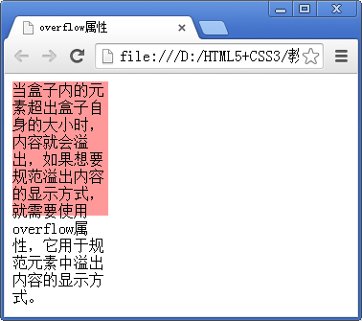
- 定义“overflow:visible;”效果
在图6-12中，溢出的内容不会被修剪，而呈现在元素框之外。
如果希望溢出的内容被修剪，且不可见，可将overflow的属性值定义为hidden。接下来，在例6-7的基础上进行演示，将第11行代码更改如下：
overflow:hidden; /*溢出内容被修剪，且不可见*/
保存HTML文件，刷新页面，效果如图6-13所示。
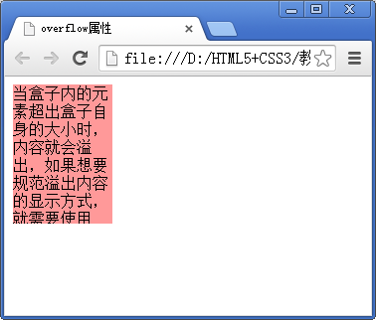
- 定义“overflow: hidden;”效果
从图6-13可以看出，使用“overflow: hidden;”可以将溢出内容修剪，并且被修剪的内容不可见。
另外，如果希望元素框能够自适应其内容的多少，在内容溢出时，产生滚动条，否则，则不产生滚动条，可以将overflow的属性值定义为auto。接下来，继续在例6-7的基础上进行演示，将第11行代码更改如下：
overflow:auto; /*根据需要产生滚动条*/
保存HTML文件，刷新页面，效果如图6-14所示。
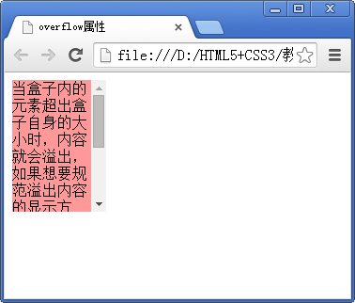
- 定义“overflow: auto;”效果
在图6-14中，元素框的右侧产生了滚动条，拖动滚动条即可查看溢出的内容。当盒子中的内容减少时，滚动条就会消失。
值得一提的是，当定义overflow的属性值为scroll时，元素框中也会产生滚动条。接下来，继续在例6-7的基础上进行演示，将第11行代码更改如下：
overflow:scroll; /*始终显示滚动条*/
保存HTML文件，刷新页面，效果如图6-15所示。
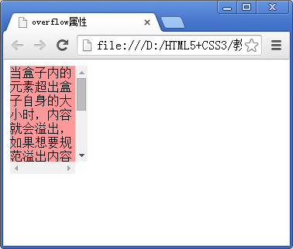
- 定义“overflow: scroll;”效果
在图6-15中，元素框中出现了水平和竖直方向的滚动条。与“overflow: auto;”不同，当定义“overflow: scroll;”时，不论元素是否溢出，元素框中的水平和竖直方向的滚动条都始终存在。

